السؤال الأول : اختاري الإجابة الصحيحة فيما يلي:
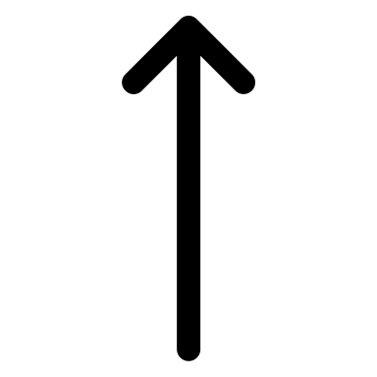
ناتج الجمع $\frac{٣}{٥}$ +$\frac{٢}{٥}$ في أبسط صورة هو : |  |  |  |  |  |  |  | ١-
١ | د | $$\frac{٤}{٥}$$ | ج | $$\frac{٣}{٥}$$ | ب | $$\frac{١}{٥}$$ | أ
بدأ ناصر يتحدث بالهاتف الساعة ٦:٣٠ مساء ، وأنهى المكالمة بعد ١٥ دقيقة ، فإنه ينهي المكالمة في الساعة : |  |  |  |  |  |  |  | ٢-
٦:٥٠ | د | ٦:٤٥ | ج | ٦:٤٠ | ب | ٦:٣٥ | أ
العدد المناسب في الفراغ هو ٢٥م = سم |  |  |  |  |  |  |  | ٣-
٢٥ | د | ٢٥٠ | ج | ٢٥٠٠ | ب | ٢٥٠٠٠ | أ
عدد الزوايا الحادة في الشكل المجاور هو : |  |  |  |  |  |  |  | ٤-
٤ زوايا | د | ٣ زوايا | ج | 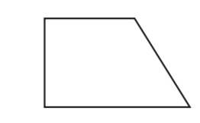  زوايتين | ب | زاوية واحدة | أ
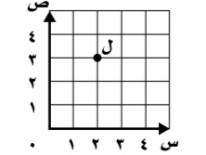  الزوج المرتب الذي يمثل النقطة (ل) في الشكل المجاور هو : |  |  |  |  |  |  |  | ٥-
(٥،٢) | د | (٣،٢) | ج | 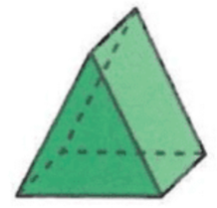  (٥،٣) | ب | (٣،٥) | أ
الشكل ثلاثي الأبعاد المجاور يسمى : |  |  |  |  |  |  |  | ٦-
منشور ثلاثي | د | مخروط | ج | أسطوانة | ب | منشور رباعي | أ
العدد المناسب في الفراغ هو ٢٤٠٠٠ كجم = طن |  |  |  |  |  |  |  | ٧-
٢,٤ | د | ٢٤ | ج | ٢٤٠ | ب | ٢٤٠٠ | أ
يسمى الشكل المجاور: |  |  |  |  |  |  |  | ٨-
نقطة | د | مستقيم | ج | مستوى | ب | نصف مستقيم | أ
التحويل الهندسي الذي ينتج عن قلب شكل حول مستقيم ، ونحصل على صورة مرآه له هو : |  |  |  |  |  |  |  | ٩-
تكبير | د | الدوران | ج | الانسحاب | ب | الانعكاس | أ
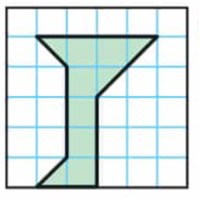  إذا كان كل مربع واحد يمثل سنتمتر مربع ، فإن تقدير مساحة الشكل المجاور هو : |  |  |  |  |  |  |  | ١٠-
٤ وحدات مربعة | د | ٦ وحدات مربعة | ج | ٨ وحدات مربعة | ب | ١٠ وحدات مربعة | أ
ناتج طرح $\frac{٧}{٩}$ - $\frac{٢}{٩}$ هو : |  |  |  |  |  |  |  | ١١-
$$\frac{٩}{٩}$$ | د | $$\frac{٥}{٩}$$ | ج | $$\frac{٤}{٩}$$ | ب | $$\frac{٣}{٩}$$ | أ
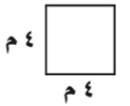  مساحة الشكل المجاور هو : |  |  |  |  |  |  |  | ١٢-
٨ م | د | ١٠ م | ج | ١٢ م | ب | ١٦ م | أ
المجسم الذي له قاعدتان دائريتان متطابقتان ومتوازيتان ، وسطح منحني هو : |  |  |  |  |  |  |  | ١٣-
منشور رباعي | د | أسطوانة | ج | منشور ثلاثي | ب | مخروط | أ
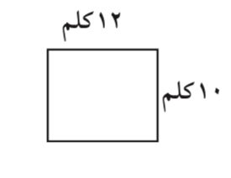  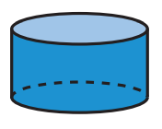  محيط الشكل المجاور هو = |  |  |  |  |  |  |  | ١٤-
١٤ كلم | د | ٢٢ كلم | ج | ٣٥ كلم | ب | ٤٤ كلم | أ
العدد المناسب في الفراغ هو ٨ أ = ي |  |  |  |  |  |  |  | ١٥-
٥٠ | د | ٥٢ | ج | ٥٦ | ب | ٥٨ | أ
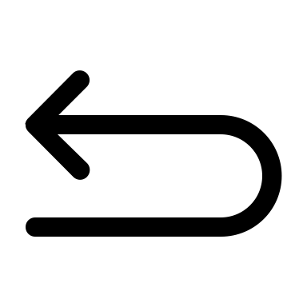
السؤال الثاني : أ / اكملي الفراغات التالية :
١ | ناتج جمع $\frac{٢}{١٢} + \frac{١}{٢}$ هو ………………………………
٢ | ٧٥ ل = ……… مل
٣ | 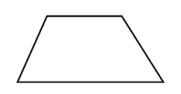  الشكل الرباعي المجاور يسمى ……………
٤ | ٣ ساعات = ……… دقيقة
٥ | ناتج طرح $\frac{١}{٢}-\frac{٥}{٦}$ في ابسط صورة هو ………………………………
٦ | اسم النقطة التي يمثلها الزوج المرتب (٤ ،٢) هي ……
٧ | ٢٤ م = ……… سم
٨ | 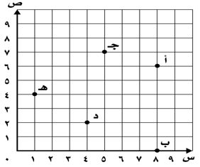  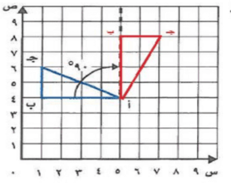  التحويل الهندسي في الشكل المجاور يسمى ……………
٩ | الشكل الرباعي الذي جميع أضلاعه متطابقة هو …………

ب / حلي المسائل التالية:
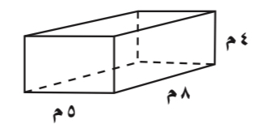
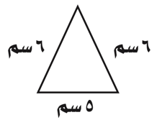  محيط الشكل = | 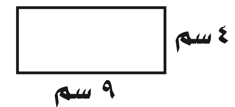  مساحة الشكل = | حجم الشكل =

السؤال الثالث :

أ / اوجدي الزمن المنقضي من الساعة ٨:١٨ مساء الى ٩:٢٩ مساء ؟

…………………………………………………………………………
…………………………………………………………………………

———————————————————————————————————
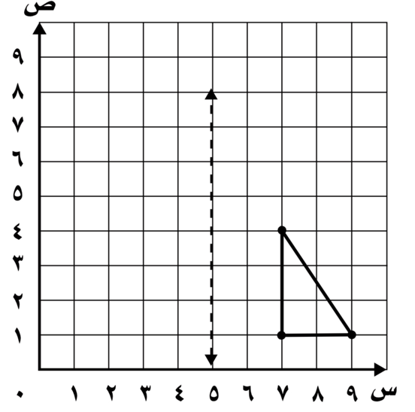
ب/ ارسمي الشكل بعد انعكاسه حول محور الانعكاس التالي :

________________________________________________________________________

ج / ارسمي صورة مثلث بعد انسحابه ٣ وحدات إلى الأسفل :
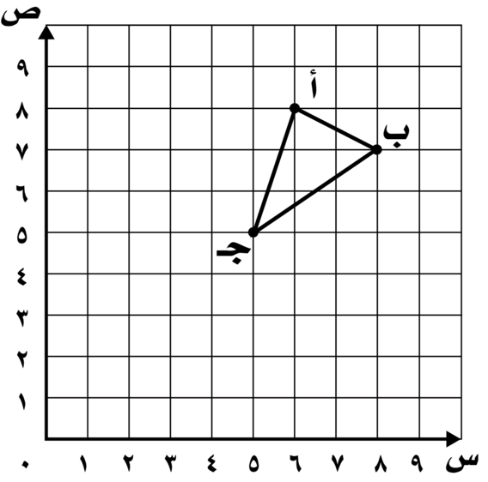

السؤال الرابع: أ/ أملئي الفراغ بما يناسبه :

٥ جم = ملجم | ١٤ د = ث | ٩٨٠٠٠ مل = ل

————————————————————————————————

ب/ (باستعمال الخطوات الأربعة لحل مسألة أوجدي حل المسألة التالية ) حديقة مساحتها ١٦ مترا مربعاً ،
إذا كان الطول العرض عددين صحيحين فهل تكون الحديقة مربعة الشكل ؟

أنتهت الأسئلة
مع تمنياتي لكم بالتوفيق والنجاح
معلمتك : عواطف القحطاني

